http://www.radiotime.narod.ru/

Способ подключения трёхфазного двигателя
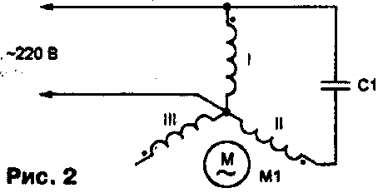
к однофазной цепи

В.КЛЕЙМЕНОВ, г. Москва (Радио №2, 2002г.)

Трехфазные асинхронные электродвигатели с короткозамкнутым ротором обычно подключают к однофазной сети по схеме, показанной на рис. 1. Расчет показывает, а практика подтверждает, что даже при оптимальном выборе емкости фазосдвигающего конденсатора С1 вращающий момент на валу включенного подобным образом двигателя не превышает 35 % номинального. Это объясняется тем, что ток, протекающий по обмотке III двигателя, сдвинут по фазе относительно токов в обмотках I и II таким образом, что в суммарном магнитном поле Статора, кроме компоненты, вращающей ротор в нужном направлении, образуется еще одна, вращающаяся в другую сторону. Она тормозит ротор, уменьшая момент на валу и бесполезно расходуя свою энергию на нагревание проводов и магнитопровода двигателя.
Отключив обмотку Н1 (рис. 2), удается увеличить вращающий момент до 41 % номинального. Он возрастает еще больше, до 58 %, если вновь подключить эту обмотку, изменив направление тока в ней (рис. 3). Эффект достигается не только за счет смены направления вращения вредной компоненты магнитного поля. Происходит взаимная компенсация создаваемых обмотками II и III составляющих полей, совпадающих по направлению с полем обмотки I и потому не участвующих во вращении ротора. Экспериментально установлено, что применение двух фазосдвигающих конденсаторов облегчает и пуск двигателя.
Емкости конденсаторов С1 и С2 должны быть одинаковы. Их рассчитывают по известной формуле С=2800*1ф/и, где 1ф — номинальный фазный ток электродвигателя, A; U=220 В. Пригодны конденсаторы МБГО, МБГП, МБГТ, К42-4 на постоянное рабочее напряжение не менее 600 В или МБГЧ, К42-19 на переменное напряжение не менее 250 В. Правильность выбора конденсаторов можно проверить, измерив напряжения на каждой из трех обмоток двигателя под нагрузкой. Они должны быть приблизительно равны.
Равенство напряжений на обмотках II и III электродвигателя дает возможность соединить их встречно-параллельно, как показано на рис. 3 штриховой линией. Конденсаторы С1 и С2 в этом случае заменяют одним удвоенной емкости.

ЛИТЕРАТУРА

- Бирюков С. Три фазы — без потери мощности. — Радио, 2000, № 7, с. 37—39.
- Карвовский Г., Окороков С. Справочник по асинхронным двигателям и пускорегулирующей аппаратуре. — М.: Энергия, 1969.
- Бессонов Л. Теоретические основы электротехники. — М.: Высшая школа, 1964.

